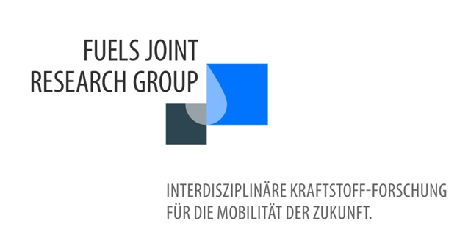

Call for Contributions
zum
NachwuchsfÖrderwettbewerb
zur Tagung
„Kraftstoffe für die Mobilität von morgen“

30. Juni und 01. Juli 2022
Tagungsort: Fraunhofer Forschungscampus, Fraunhofer-Platz 1, 91344 Waischenfeld

Nachwuchswissenschaftler, die in der Kraftstoffforschung arbeiten, sind eingeladen, sich am Nachwuchsförderwettbewerb zu beteiligen. Die Vorstellung ihrer aktuellen Forschungsergebnisse beispielsweise in Form einer Poster- oder Videopräsentation bietet ihnen die Chance, mit Experten aus Wissenschaft und Industrie ins Gespräch zu kommen und fachlich zu diskutieren. Darüber hinaus wird ein zweiseitiges Abstract der Präsentation in den Tagungsband aufgenommen. Die Fuels Joint Research Group bezuschusst die Teilnahme am Nachwuchsförderwettbewerb mit 60 Euro. Die besten Beiträge werden mit einem Preisgeld belohnt (1. Preis: 500 EUR; 2. Preis: 200 EUR; 3. Preis: 100 EUR).

Der Wettbewerb richtet sich an Studierende und Doktoranden, die sich in Projekt- und Abschlussarbeiten bzw. ihrer Doktorarbeit mit der Forschung zu alternativen Kraftstoffen beschäftigen. Dazu gehören Themen der Herstellung und der motorischen Verbrennung aber auch Fragen zu Abgasemissionen, Umweltwirkungen, Ökobilanzierung oder beispielsweise die Anwendung der Sensorik in der Kraftstoffforschung.

Die Fachjury beurteilt die Beiträge nach folgenden Kriterien:
- Theoretische Fundierung
- Nachvollziehbare Fragestellung
- Adäquate methodische Umsetzung
- Originalität und Layout der Einreichung

Bewerbungen für den Nachwuchsförderwettbewerb müssen folgende Informationen enthalten:
- Titel des Beitrags
- Form des Beitrags (z.B. Poster, Videopräsentation)
- Abstract (2 Seiten, Formatierung gemäß vorgegebenem Template), in dem die wichtigsten fachlichen Aussagen zusammengefasst sind. Der Abstract wird im Tagungsband veröffentlicht. Bitte nutzen Sie zur Einreichung das zur Verfügung gestellte Template
- Link zum Template
- Art des vorgestellten Projekts (Projektarbeit, Bachelor-, Diplom- oder Masterarbeit, Doktorarbeit)
- Name, Vorname und Kontaktdaten (inkl. E-Mail-Adresse), wissenschaftlicher Betreuer der Arbeit, Name der Institution (Hochschule oder Forschungsinstitut)

Bitte senden Sie Ihre Bewerbung bis 30. April 2022 an: tagung2022@fuels-jrg.de
Bitte senden Sie Ihren Beitrag in digitaler Form bis 06. Juni 2022 an: tagung2022@fuels-jrg.de

Vorab zwei wichtige Informationen:
- Im Falle eines Posterbeitrags soll das Format DIN A0 verwendet werden.
- Die Produktion des Beitrags sowie evtl. anfallende Kosten sind von der Referentin bzw. dem Referenten zu tragen.

Der Nachwuchsförderwettbewerb wird in Kooperation mit der Fachagentur Nachwachsende Rohstoffe e.V. ausgerichtet, die die Preisgelder stiftet.

Weitere Informationen zur Tagung finden Sie unter: www.fuels-jrg.de

Ansprechpartner:
Dr.-Ing. Sebastian Rieß
FAU Erlangen-Nürnberg
Tel.: 0911/3731705 | Mail: sebastian.riess@fau.de

